easydriver LevelDrive feiert Premiere: REICH präsentiert neues Komplettsystem für perfektes Nivellieren
Neue Lösung verbindet easydriver Rangierantrieb und automatische Stütztechnik in einem App-gesteuerten Ablauf
Eschenburg/Düsseldorf, August 2026 – Auf dem Caravan Salon 2026 in Düsseldorf (28. August bis 6. September) präsentiert die REICH GmbH der Öffentlichkeit erstmals ihr neues System easydriver LevelDrive. Damit hat das Unternehmen eine Lösung entwickelt, die das Rangieren und Nivellieren von Caravans in einem durchgängigen, elektrisch gesteuerten Ablauf zusammenführt.
Zwei Aufgaben, ein System
Bislang erforderten Rangieren und Nivellieren eines Caravans häufig getrennte Systeme, teils mit hydraulischer Stütztechnik. LevelDrive verzichtet auf ein Hydrauliksystem und arbeitet stattdessen vollständig elektrisch: Der easydriver Rangierantrieb bringt den Caravan in Position, die motorbetriebenen Ausdrehstützen von easydriver Level powered by Knott übernehmen anschließend die Ausrichtung. Das reduziert das Gewicht gegenüber hydraulischen Lösungen und vereint Rangierhilfe sowie Nivellierung in einem System. „Mit LevelDrive verbinden wir Rangier- und Stütztechnik zu einer durchdachten Gesamtlösung“, erklärt Steffen Bender, Geschäftsführer der REICH GmbH. „Unser Ziel war es, das Ankommen auf dem Stellplatz so komfortabel wie möglich zu machen: Einfach den Caravan per Knopfdruck optimal ausrichten und direkt den Urlaub genießen.“
Ein intelligenter Ablauf statt vieler Einzelschritte
Bisher bestand der Vorgang aus mehreren Arbeitsschritten: Rangieren, Auffahrkeile platzieren, Fahrzeug ausrichten, Stützen ausfahren. Mit LevelDrive gehen diese nahtlos ineinander über. Es beginnt damit, dass der Caravan mit dem easydriver pro oder infinity an den gewünschten Standplatz rangiert wird. Das System erkennt die Neigung des Untergrunds, zeigt an, wo ein Keil benötigt wird und positioniert den Caravan anschließend millimetergenau darauf. Im nächsten Schritt übernimmt easydriver Level powered by Knott mit exakt kontrolliertem Anpressdruck die Feinausrichtung der Ausdrehstützen und sorgt für einen sicheren, stabilen Stand. Die gesamte Steuerung des Ablaufs erfolgt dabei per Fingertipp über die myCaravaning App. „Die größte Herausforderung war die Abstimmung der beiden Komponenten aufeinander“, berichtet Oliver Schaurer, Produktmanager easydriver bei der REICH GmbH. „Rangierantrieb und Stütztechnik müssen nicht nur mechanisch, sondern auch in der Steuerungslogik exakt zusammenspielen, damit am Ende ein durchgängiger Ablauf entsteht.“
Zwei Pakete für unterschiedliche Ansprüche
easydriver LevelDrive ist in zwei Konfigurationen erhältlich, die sich am jeweiligen Rangierantrieb orientieren. Das Premiumpaket kombiniert den easydriver infinity mit easydriver Level powered by Knott. Es bietet das Tyrefree-Konzept für maximale Traktion, einen besonders hohen Wirkungsgrad sowie umfangreiche App-Funktionen. Alternativ ist LevelDrive mit dem easydriver pro erhältlich. Die bewährte Rangierhilfe überzeugt mit automatischem An- und Abschwenken, hoher Leistung und komfortabler Funkfernbedienung.
Modular nachrüstbar
Ein entscheidender Vorteil von LevelDrive ist sein modularer Aufbau. Das System eignet sich nicht nur für Neufahrzeuge, sondern richtet sich gezielt auch an Besitzer bestehender Caravans: Wer bereits einen easydriver Rangierantrieb (pro oder infinity) nutzt, kann diesen problemlos um easydriver Level powered by Knott erweitern. Nach der Ergänzung stehen die automatisierten Funktionen des LevelDrive-Gesamtsystems vollumfänglich zur Verfügung.
„Unsere Kunden sollen bestehende Technik weiter nutzen und flexibel ausbauen können. Wer bereits einen easydriver Rangierantrieb besitzt, macht mit dieser Ergänzung ganz einfach den nächsten Schritt zum vollautomatischen Nivellieren“, erklärt Oliver Schaurer. Dieses Konzept schafft Investitionssicherheit für Bestandskunden und eröffnet auch dem Fachhandel attraktive Nachrüstpotenziale.
Verfügbarkeit und Beratung
LevelDrive eignet sich für einachsige Caravans mit Knott-Chassis. Bei älteren Modellen oder Fahrgestellen anderer Hersteller prüfen REICH und der Fachhändler individuell, welche Ausführung optimal zum jeweiligen Caravan passt. Eine Fachhändlersuche steht unter reich-easydriver.com zur Verfügung.

Vorteile im Überblick:
Vollautomatisches System aus Rangieren, Nivellieren und Abstützen
Gewichtsvorteil durch elektrische Ausrichtung statt Hydrauliksystem
Vollständige Steuerung per myCaravaning App
Nachrüstbarkeit bei bereits vorhandenem easydriver Rangierantrieb
Geeignet für einachsige Caravans mit Knott-Chassis

Bildmaterial:

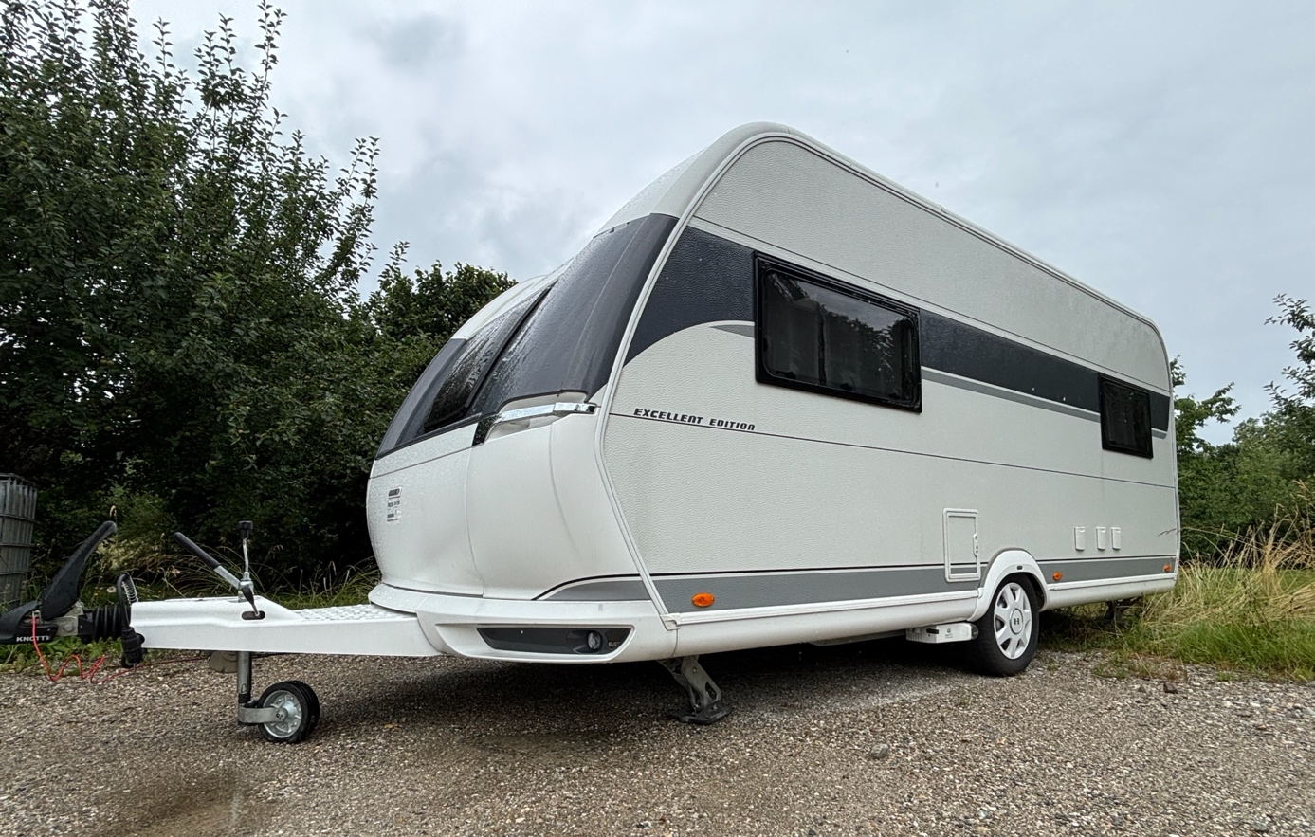

Bildunterschrift:
Einfaches, komfortables Nivellieren auch in anspruchsvollem Gelände: LevelDrive kombiniert die Stärken der easydriver Rangierantriebe mit dem easydriver Level powered by Knott. So wird das Ausrichten des Caravans zu einem einzigen fließenden Vorgang.

Über die REICH GmbH:
Die REICH GmbH mit Hauptsitz in Eschenburg (Hessen) ist seit 1975 Spezialist für Wasserversorgung und Caravaning-Technik. Mit den Marken REICH Water Solutions und easydriver entwickelt und produziert das Familienunternehmen mit 240 Mitarbeitern Systeme für Wasser, Sicherheit und Komfort im mobilen Reisen. Internationale Hersteller sowie der Zubehörhandel vertrauen auf die Qualität aus Eschenburg.

Pressekontakt:
Gero Weidemann
FederhenSchneider GmbH
pr@reich-web.com
Tel.: +49 151 25269459

T: +49(0)2774-9305-0
F: +49(0)2774-9305-90
info@reich-web.com
www.reich-web.com
REICH GmbH
Regel- und Sicherheitstechnik
Ahornweg 37
35713 Eschenburg

